Métropole septembre - Correction
Version originale

Question 1
1.a. “plus de 90 % du dihydrogène produit sont issus de ressources d'énergie fossile”, c'est à dire que pour fabriquer du dihydrogène, on utilise des énergies non renouvelables (gaz naturel ici)

1.b. Le dihydrogène réagit avec le dioxygène pour former de l'eau.
2 **réactifs **sont **consommés **: le dihydrogène et le dioxygène
1 **produit **se **forme **: l'eau
Il y a bien transformation chimique.

1.c. “À cette transformation est associée une conversion d’énergie chimique en énergie thermique et énergie électrique.”
1. Énergie chimique
2. Énergie électrique
3. Énergie thermique

Questions 2
Verser le liquide à tester dans un bécher
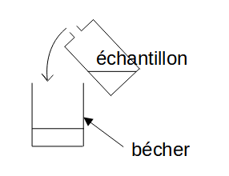
Prélever le liquide à l'aide d'une pipette
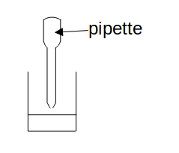
Verser une goutte de liquide sur le sulfate de cuivre anhydre.
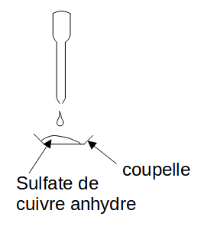
S'il reste blanc, le liquide ne contient pas d'eau.
S'il devient bleu, le liquide contient de l'eau.

Question 3
3.a. La courbe de ce graphique n'est pas une droite qui passe par l'origine donc les émissions de monoxyde de carbone ne sont pas proportionnelles à la vitesse du véhicule.

3.b.
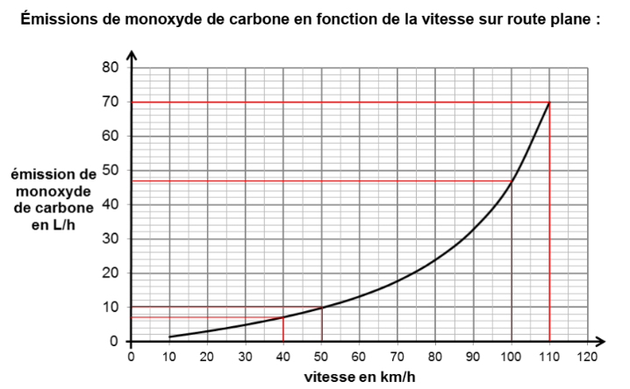
Juste pour vérification : quand on passe de 40km/h à 50km/h, on passe de 7L/h à 10L/h donc on a bien une augmentation de 3L/h
Quand on passe de 100km/h à 110km/h, on passe de 47L/h à 70L/h soit une augmentation de
70 - 47 = 23 L/h qui est supérieur à 3L/h
Les émissions de monoxyde de carbone sont presque 8 fois (8 x 3 = 24) plus importantes quand on passe de 100km/h à 110km/h.

3.c. Calculons la vitesse du véhicule qui parcourt d = 55km pendant une durée t = 30min
v en km/h
d en km : d = 55km
t en h : t = 30min = 0,5h
donc
En regardant le graphique, on trouve que cette voiture émet 70L/h, ce qui est inférieur à la valeur de 96,8L/h. Le véhicule respecte la norme Euro 5.

